REDEGJØRELSE FOR AKTSOMHETSVURDERINGER
ETTER ÅPENHETSLOVEN

Dato: 28.06.2023
Rapporteringsperiode: 01.07.2022 – 31.12.2022

NR TITTEL

ÅPENHETSLOVEN
Lov om virksomheters åpenhet og arbeid med grunnleggende menneskerettigheter og anstendige arbeidsforhold ble innført 01.07.22. Karlsen & Nordseth Entreprenør AS har i 2022 igangsatt arbeidet med risiko- og aktsomhetsvurderinger og hvordan vi skal håndtere de faktiske og potensielle negative konsekvenser som eventuelt avdekkes.
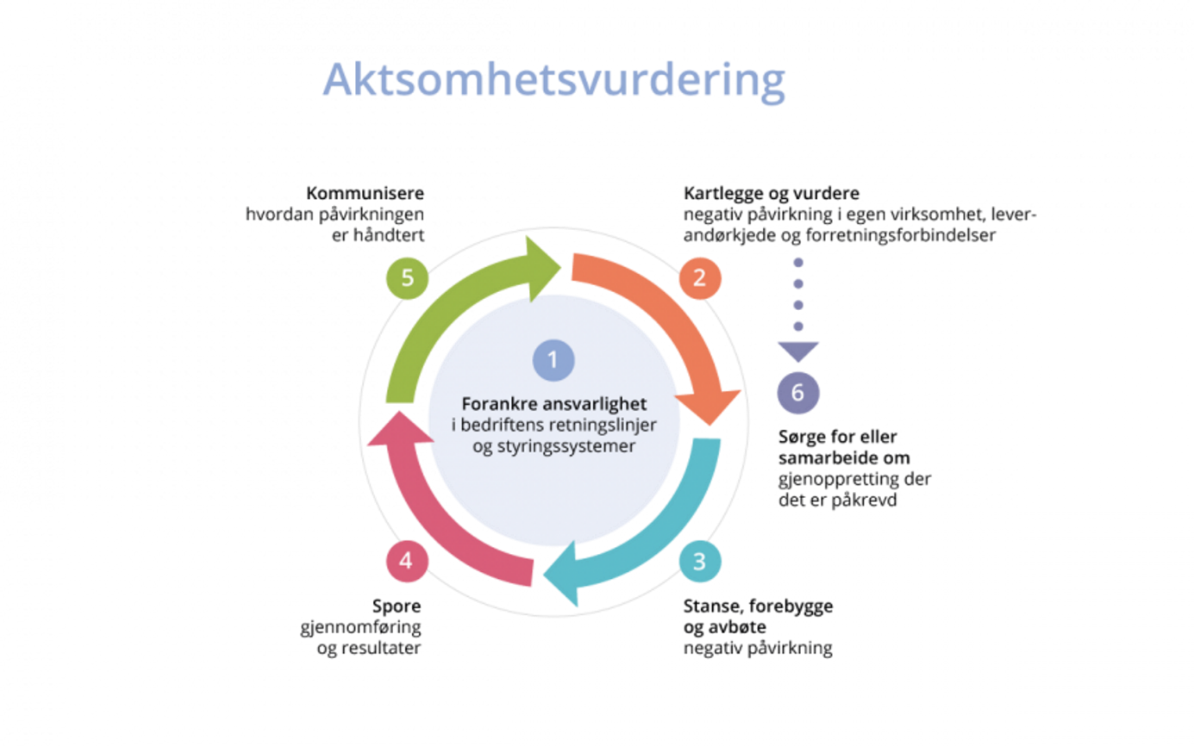
Kilde: OECDs veileder for aktsomhetsvurderinger for ansvarlig næringsliv

organisering og driftsområde
Vår virksomhet er organisert som et norsk aksjeselskap med forretningsadresse i Gjelleråsveien 2 i Nittedal og er et heleid datterselskap av Karlsen & Nordseth AS.

Selskapet har pr. 31.12.22 totalt 56 ansatte og alle jobber i Norge. Virksomhetsområdet er arbeider bestående av mindre vedlikeholds- og serviceoppdrag, større entrepriser med rigg og drift av byggeplasser, utførelse av bygningsarbeider, herunder rehabilitering av eksisterende bygninger med hovedvekt på antikvariske arbeider og rekonstruksjon i tillegg til oppkjøp og utvikling av tomter og eiendommer. Kundegruppen til Karlsen & Nordseth Entreprenør AS er i det vesentligste lokalisert i Oslo og Viken, hvor hovedvekten har vært på stat og kommune.

Driften omfatter ikke egenimport av produkter.

Karlsen & Nordseth Entreprenør AS har et sertifisert miljøstyringssystem; Miljøfyrtårn og innehar sentral godkjenning i forskjellige godkjenningsklasser.

RUTINER OG RETNINGSLINJER

Forankring
Våre rutiner og retningslinjer er forankret i styret og omfatter fordeling av arbeidsoppgaver og ansvar internt i vår virksomhet. Vi gjennomfører kartlegging og vurdering av eventuell negativ påvirkning som kan oppstå fra vår egen virksomhet, leverandørkjeder og forretningsforbindelser. Vi vil samarbeide om gjenoppretting og erstatning der det er nødvendig. Vi skal også iverksette tiltak for å stanse og forebygge negativ påvirkning eller skade. Tiltakene skal overvåkes, resultatene evalueres og vi skal oppfylle informasjonskrav om hvordan eventuell påvirkning er håndtert.

konkrete aktsomhetsvurderinger

Leverandørkjeden
Bygningsbransjen er en sektor som har vært spesielt utsatt for sosial dumping og vi har derfor lagt særlig fokus på systematisk oppfølging av underleverandører med kontraktsfestede krav samt kontroll for å påse at deres ansatte har anstendige lønns- og arbeidsvilkår.

Miljø- og HMS arbeid
Vi vektlegger trygge arbeidsplasser uten skader, diskriminering og forskjellsbehandling. Derfor har vi høy fokus på arbeidet med helse, miljø og sikkerhet og foretar løpende risikoanalyse og iverksetting av tiltak der det er nødvendig.

Antikorrupsjon
Karlsen & Nordseth Entreprenør AS skal være til å stole på og det er viktig å verne om selskapets integritet. Enhver utilbørlig handling kan medføre stor risiko for omdømmetap, tillit og økonomiske tap for virksomheten. Det vil i 2023 bli satt inn nye forebyggende tiltak, bl.a. vil det bli utarbeidet nye etiske retningslinjer for å bevisstgjøre ansatte om denne risikoen og hvordan de kan rapportere eventuelle mistenkelige aktiviteter. Det er pr. dato ikke identifisert tilfeller av korrupsjon, herunder utpressing og bestikkelser.

KONTAKT
Klager eller informasjonsforespørsler om vårt arbeide med å sikre grunnleggende menneskerettigheter og anstendige arbeidsforhold kan sendes til: post@karlsen-nordseth.no. Skriv gjerne «åpenhetsloven» i emnefeltet.

Gjelleråsen, 28.06.2023

Line Karlsen |  | Øyvind Karlsen
Styremedlem |  | Styremedlem

Anders Karlsen
Styreleder og daglig leder

